OPIS PRZEDMIOTU ZAMÓWIENIA
w postępowaniu o udzielenie zamówienia publicznego pn.:
„Wymiana stolarki okiennej w Powiatowym Zespole Szkół w Bodzentynie”

- Ogólna charakterystyka zakresu prac.
Inwestycja polega na wymianie w budynku użyteczności publicznej jakim jest PZS
w Bodzentynie starych drewnianych okien na nowe okna PVC w kolorze białym, w ilości 73 szt.
Zakres prac obejmuje:
- prace wstępne związane z zabezpieczeniem placu budowy i organizacją ruchu (wymianę okien należy przeprowadzić bez zakłócania pracy szkoły);
- demontaż okien drewnianych, bez demontażu parapetów zewnętrznych;
- demontaż parapetów wewnętrznych;
- przygotowanie otworów do montażu okien i parapetów wewnętrznych- uzupełnienie ubytków;
- montaż okien PVC;
- montaż istniejących parapetów zewnętrznych z kotwieniem w ramie okiennej
(szczelinie podokiennej);
- uzupełnienie ubytków wokół ram okiennych oraz parapetów wewnątrz i zewnątrz- w razie konieczności uzupełnienie struktury elewacji w kolorze zgodnym z kolorem elewacji;
- uzupełnienie ubytków wokół ram okiennych do lica ścian wewnętrznych- szpachlowanie, szlifowanie i pomalowanie glifów w kolorze białym;
- uporządkowanie miejsca prowadzonych prac;
- utylizacja na koszt Wykonawcy zdemontowanych okien.

- Lokalizacja inwestycji.
Powiatowy Zespół Szkół w Bodzentynie ul. Suchedniowska 6; 26-010 Bodzentyn.

- Podstawowe informacje dotyczące stolarki okiennej podlegającej wymianie.
Ze względu na to, iż część stolarki w budynku szkoły została już wymieniona, należy
w jak największym stopniu zachować jej proporcje w kwestii podziału skrzydeł. Wymieniona stolarka musi zachować formę architektoniczną budynku poprzez:
- zachowanie wymiarów (z dokładnością w granicach technicznie uzasadnionych odchyleń);
- zachowanie światła otworu murowego;
- zachowanie światła ościeżnicy;
- zachowanie światła przenikającego przez szyby poprzez zachowanie wymiarów otworów okiennych;
- podział okien wg dotychczasowych proporcji skrzydeł.

Poniżej przedstawiono przybliżone wymiary przeszkleń w oknach PVC, które już wymieniono (uwzględniono wymiary zewnętrznej płyty szkła bez wymiarów wpuszczonych w profil PVC)

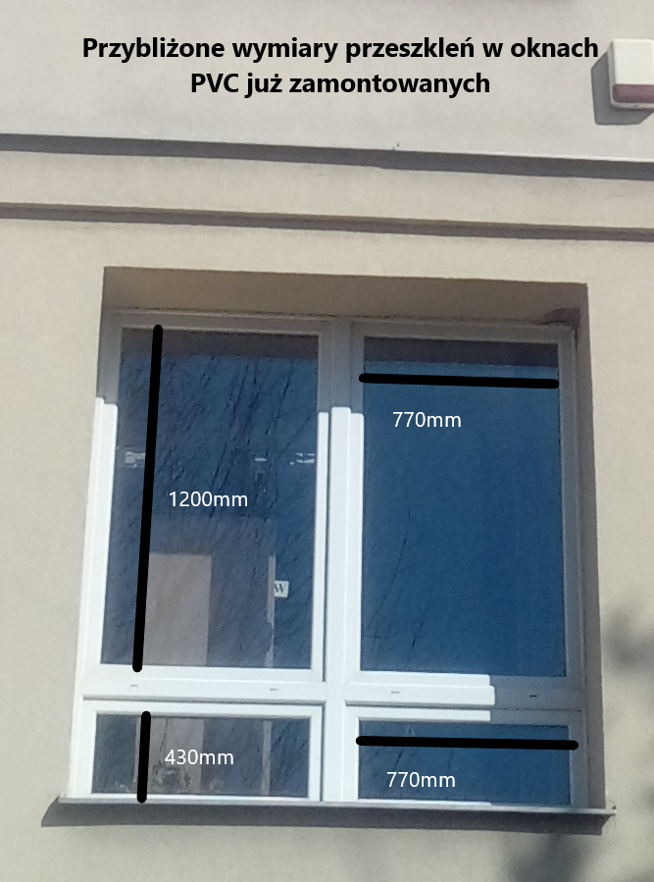

Wymianie podlega łącznie 73 szt. okien o wymiarach ok. 1980mm x 2090mm.

Uwaga! Wykonawca zobowiązany jest wykonać pomiary stolarki okiennej do wyceny robót na etapie procedury przetargowej.

Zastosowane okna PVC muszą zapewniać:
- bezpieczeństwo konstrukcji;
- bezpieczeństwo pożarowe;
- bezpieczeństwo użytkowania;
- ochronę przed hałasem i drganiami.

Minimalne parametry techniczne jakie powinny spełniać nowe okna PVC:
- współczynnik przenikania ciepła Uw≤0,9W/m²K;
- współczynnik izolacyjności akustycznej min RW=30dB;
- okna w pakiecie co najmniej 3 szybowym;
- kolor ramy i skrzydeł- biały (strona wewnętrzna i zewnętrzna);
- co najmniej 6- komorowa rama;
- co najmniej 6- komorowa rama skrzydła.

Poniżej przedstawiono kierunki otwierania poszczególnych skrzydeł

